***КРУЖКИ ТВОРЧЕСКОЙ НАПРАВЛЕННОСТИ***

**«Волшебная палитра»**

***БРУСНИЧКИНА И.В.***

**Вторник, Четверг**

***14.00-15.00***

 ***16.00-17.45***

**Пятница**

***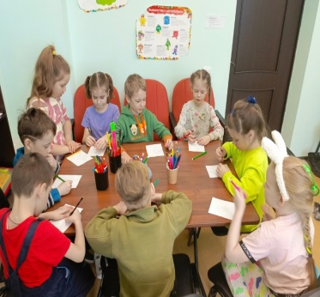********* ***09.00-10.00 16.00-17.45***